Unit 8 Lesson 10: Escribamos expresiones y ecuaciones para representar arreglos

WU Verdadero o falso: Expresiones que representan arreglos (Warm up)

Student Task Statement
Decide si cada afirmación es verdadera o falsa. Prepárate para explicar tu razonamiento.
- $2+2+2=3+3$
- $4+4+4=3+3+3+3$
- 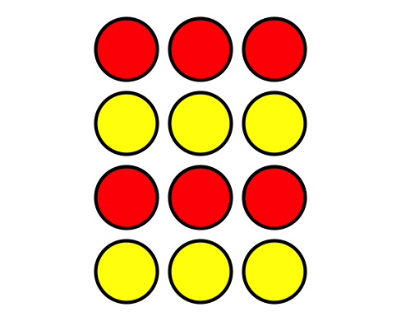
- $5+5+5=3+3+3$

Activity Synthesis
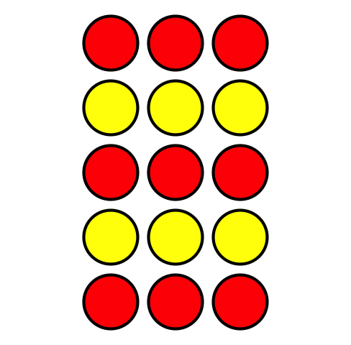

1 Construyamos arreglos y escribamos ecuaciones

Student Task Statement
- Usa 20 fichas para hacer un arreglo que tenga 4 filas.
  - ¿Cuántas columnas tiene tu arreglo?
  - Llena los espacios para completar ecuaciones que representen el arreglo. Cada ecuación debe tener sumandos iguales.
  - $\underset{_}{}+\underset{_}{}+\underset{_}{}+\underset{_}{}=\underset{_}{}$
  - $\underset{_}{}+\underset{_}{}+\underset{_}{}+\underset{_}{}+\underset{_}{}=\underset{_}{}$
- Usa 15 fichas para hacer un arreglo que tenga 3 columnas.
  - ¿Cuántas filas tiene tu arreglo?
  - Llena los espacios para completar ecuaciones que representen el arreglo. Cada ecuación debe tener sumandos iguales.
  - $\underset{_}{}+\underset{_}{}+\underset{_}{}+\underset{_}{}+\underset{_}{}=\underset{_}{}$
  - $\underset{_}{}+\underset{_}{}+\underset{_}{}=\underset{_}{}$
- Escoge un número par de fichas, de 6 a 24. Haz un arreglo con ellas.
  - ¿Cuántas filas tiene tu arreglo?
  - ¿Cuántas columnas tiene tu arreglo?
  - Escribe ecuaciones que representen el arreglo. Cada ecuación debe tener sumandos iguales.

2 Organicemos verduras haciendo arreglos

Student Task Statement
- Haz un arreglo que muestre cómo sembrar 9 papas. Dibújalo.
Escribe una ecuación que represente tu arreglo.
- Haz un arreglo que muestre cómo sembrar 16 semillas de zanahoria. Dibújalo.
Escribe una ecuación que represente tu arreglo.
- Haz un arreglo que muestre cómo sembrar 15 papas. Dibújalo.
Escribe una ecuación que represente tu arreglo.
- Haz un arreglo que muestre cómo sembrar 12 semillas de zanahoria. Dibújalo.
Escribe una ecuación que represente tu arreglo.

Images for Activity Synthesis
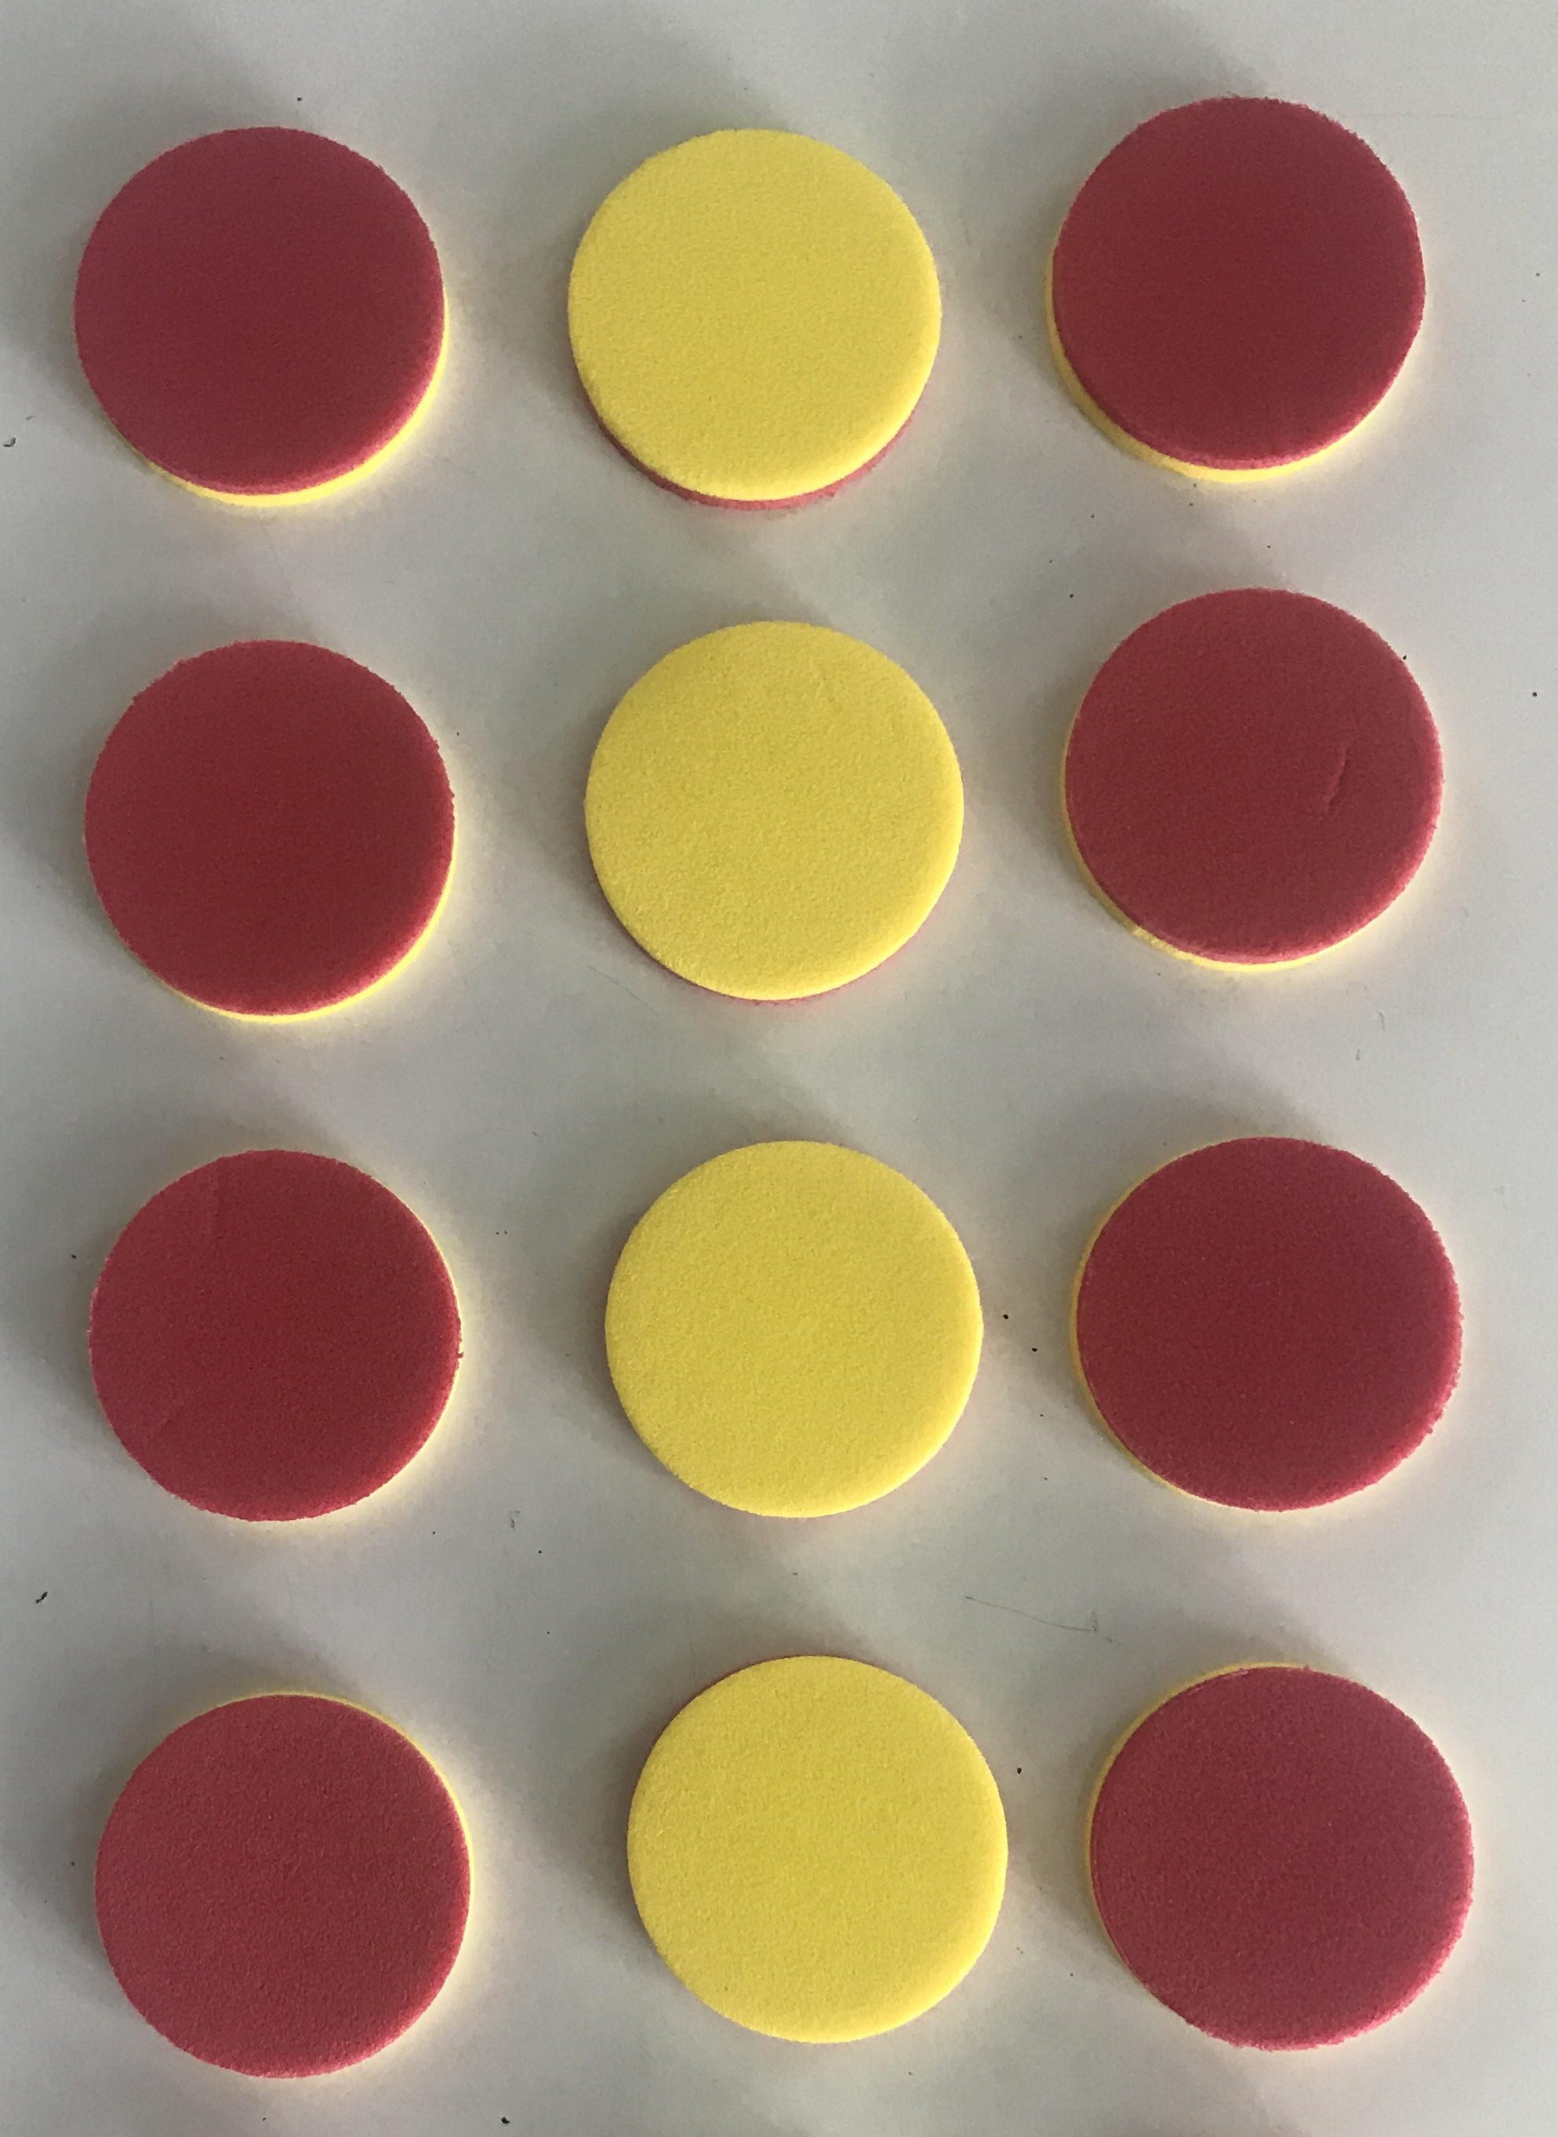
© CC BY 2021 Illustrative Mathematics®

